|  |  |  |
| --- | --- | --- |
|  | ***Volume 12 Issue 1, 2025, 330-342***  **Jurnal Kesehatan dan Agromedicine**  e-ISSN: 2655-7800 | p-ISSN: 2356-332X  <https://juke.kedokteran.unila.ac.id/index.php/agro/> |  |

**Pendekatan Holistik Kedokteran Keluarga pada Pasien Wanita Usia 47 Tahun dengan Hiperurisemia  dan Hiperkolesterolemia di Wilayah Kerja Puskesmas Gedong Air**

**Shaffa Aulia Shabrina1, Aila Karyus2**

1 Program Studi Profesi Dokter, Fakultas Kedokteran, Universitas Lampung

2 Bagian Ilmu Kedokteran Keluarga dan Komunitas, Fakultas Kedokteran Universitas Lampung

Korespondensi: Shaffa Aulia Shabrina, alamat Jl. Kavling Raya IX, Kota Bandar Lampung, e-mail [shaffa.as23@gmail.com](mailto:shaffa.as23@gmail.com)

*Received : Accepted : Published :*

**ABSTRAK:** Hiperkolesterolemia dan hiperurisemia merupakan gangguan metabolik yang prevalensinya cukup tinggi di Indonesia. Data Riskesdas menunjukan pravelensi hiperurisemia pada perempuan sebesar 8,46% dan laki-laki sebesar 6,13%. Hiperkolesterolemia dan hiperurisemia dapat dimodifikasi dengan tatalaksana yang tepat seperti intervensi gaya hidup dengan pendekatan kedokteran keluarga untuk mencegah komplikasi jangka panjang dan meningkatkan kualitas hidup pasien. Penulisan studi kasus ini bertujuan untuk mengidentifikasi faktor risiko dan merancang intervensi dengan pendekatan kedokteran keluarga berbasis evidence-based medicine yang holistik dan berorientasi pada pasien, keluarga, dan komunitas. Penelitian ini merupakan laporan kasus. Data dikumpulkan melalui anamnesis, pemeriksaan fisik, pemeriksaan penunjang, serta kunjungan rumah untuk penilaian aspek keluarga dan lingkungan. Penilaian dilakukan berdasarkan diagnosis holistik dari awal, proses, dan akhir studi secara kuantitatif dan kualitatif. Pasien Ny. S usia 47 tahun dengan keluhan nyeri sendi dan tengkuk dengan kadar kolesterol 250 mg/dL dan asam urat 7,3 mg/dL. Setelah dilakukan intervensi berupa pemberian obat, edukasi gizi, dan peningkatan aktivitas fisik. Keluhan berkurang dan hasil laboratorium menunjukkan perbaikan. Tingkat pemahaman pasien dan dukungan keluarga meningkat secara signifikan. Pendekatan kedokteran keluarga secara holistik terbukti efektif dalam penanganan hiperurisemia dan hiperkolesterolemia. Kombinasi terapi medis dan intervensi gaya hidup, didukung keterlibatan keluarga dan komunitas, dapat meningkatkan hasil klinis dan kualitas hidup pasien.

**Kata Kunci** : Hiperkolesterolemia, Hiperurisemia, Pelayanan Kedokteran Keluarga

**Holistic Approach to Family Medicine for A 47 Years Old Female Patient with Hyperuricemia and Hypercholesterolemia in the Working Area of Gedong Air Community Health Center**

**ABSTRACT:** Hypercholesterolemia and hyperuricemia are metabolic disorders with a fairly high prevalence in Indonesia. Riskesdas data shows the prevalence of hyperuricemia in women is 8.46% and in men is 6.13%. Hypercholesterolemia and hyperuricemia can be modified with appropriate management such as lifestyle interventions with a family medicine approach to prevent long-term complications and improve the quality of life of patients. The purpose of this case study is to identify risk factors and design interventions with a family medicine approach based on holistic evidence-based medicine that is oriented towards patients, families, and communities. This study is a case report. Data were collected through anamnesis, physical examination, supporting examinations, and home visits to assess family and environmental aspects. The assessment was carried out based on a holistic diagnosis from the beginning, process, and end of the study quantitatively and qualitatively. Patient Mrs. S, 47 years old, complained of joint and neck pain with a cholesterol level of 250 mg/dL and uric acid of 7.3 mg/dL. After intervention in the form of drug administration, nutritional education, and increased physical activity. Complaints decreased and laboratory results showed improvement. The level of patient understanding and family support increased significantly. A holistic family medicine approach has been shown to be effective in the management of hyperuricemia and hypercholesterolemia. The combination of medical therapy and lifestyle interventions, supported by

family and community involvement, can improve clinical outcomes and quality of life for patients.

**Keywords:** Hypercholesterolemia, Hyperuricemia, Medical approach family

**PENDAHULUAN**

Hiperkolesterol merupakan kelainan lipid dalam darah. Hal ini dapat disebabkan dari beberapa faktor yakni usia, jenis kelamin, riwayat keluarga, gaya hidup tidak sehat, dan kurangnya aktivitas fisik, seperti konsumsi alkohol, merokok, makanan berkolesterol berlebihan, dan gaya hidup kurang gerak telah dikaitkan dengan peningkatan risiko kardiovaskular dan berdampak langsung atau tidak langsung terhadap hiperkolesterolemia. Berdasarkan data dari WHO.1

Menurut data Riskesdas tahun 2018, proporsi kadar kolesterol total penduduk Indonesia dalam kategori borderline (200–239 mg/dL) dan tinggi (≥240 mg/dL) menurut jenis kelamin wanita sebesar 24% dan 9,9%, serta pria sebesar 18,3% dan 5,4%. Proporsi obesitas berdasarkan jenis kelamin tercatat sebesar 12,1% pada pria dan 15,1% pada wanita. Selain itu, proporsi penduduk dengan tingkat aktivitas fisik yang kurang berdasarkan jenis kelamin mencapai 36,4% pada pria dan 30,7% pada wanita.2

Hiperurisemia adalah kondisi saat kadar asam urat serum >7,0mg/dl pada pria dan >6mg/dl pada wanita. Hiperurisemia dapat terjadi akibat kelebihan asam urat, kekurangan ekskresi asam urat atau kombinasi keduanya. Keseimbangan antara produksi asam urat dan ekskresinya di ginjal menentukan kadar asam urat serum. Prevalensi hiperurisemia berkisar 1–4% di seluruh dunia.3

Prevalensi hiperurisemia Indonesia, dilaporkan bahwa pada perempuan lebih besar dibandingkan dengan laki- laki berdasarkan Riskesdas tahun 2018 yaitu perempuan sebesar 8,46%, sedangkan pada laki-laki sebesar 6,13%. Pada tahun 2018, prevalensi penyakit sendi provinsi Lampung sebesar 7,6%, menempati peringkat ke-12 secara nasional. Berdasarkan Profil Kesehatan Kota Bandar Lampung tahun 2018, prevalensi artritis gout mencapai 5,07%, dengan total 2.773 kasus yang terlaporkan.4

Kejadian hiperkolesterolemia dan hiperurisemia berkaitan dengan faktor risiko yang muncul akibat perubahan gaya hidup, faktor risiko ini masih dapat dimodifikasi. Pemberian obat-obatan lini pertama seperti statin dan calcium channel blocker (CCB) saja belum cukup untuk mencapai target penurunan kadar kolesterol dan tekanan darah. Oleh karena itu, pengobatan yang efektif perlu disertai dengan perubahan gaya hidup, termasuk perbaikan pola makan, aktivitas fisik rutin, berhenti merokok, dan penurunan berat badan.5 Diet rendah lemak dan makan makanan mengandung serat sangat dianjurkan untuk penderita kadar kolesterol tinggi.6

Pelayanan kedokteran keluarga dilakukan secara terpadu dengan pendekatan yang komprehensif, mencakup prinsip-prinsip general continuous care, perawatan yang berorientasi pada keluarga, serta berfokus pada komunitas. Prinsip-prinsip ini dapat diimplementasikan dalam penanganan hiperkolesterolemia dan hiperurisemia, yang membutuhkan perawatan berkelanjutan dan kolaborasi multidisiplin guna mencegah komplikasi jangka panjang serta meningkatkan kualitas hidup pasien.7

**TUJUAN STUDI**

Tujuan dari penulisan ini adalah:

1. Menggali dan mengenali faktor risiko internal maupun eksternal serta permasalahan klinis yang dialami oleh pasien.

1. Menerapkan pendekatan kedokteran keluarga secara menyeluruh dan holistik berdasarkan permasalahan yang ditemukan, melalui penatalaksanaan yang berlandaskan Evidence-Based Medicine dengan pendekatan yang berfokus pada keluarga, berpusat pada pasien, dan berorientasi pada komunitas.

**METODE**

Studi ini merupakan laporan kasus. Data primer diperoleh melalui anamnesis dan pemeriksaan fisik di Puskesmas, yang kemudian dilengkapi dengan anamnesis lanjutan dan pemeriksaan saat kunjungan rumah untuk mengetahui informasi mengenai kondisi keluarga, faktor psikososial, dan lingkungan. Sementara itu, data sekunder diambil dari rekam medis pasien di Puskesmas Gedong Air. Penilaian dilakukan secara holistik sejak awal hingga akhir studi, menggunakan pendekatan kuantitatif dan kualitatif.

**ILUSTRASI KASUS**

Ny. S, berusia 47 tahun, datang ke Puskesmas Gedong Air untuk memeriksakan kesehatannya karena pasien mengeluhkan nyeri sendi jari-jari kaki kanan dan tengkuk terasa berat sejak 1 hari yang lalu. Nyeri pada sendi jari kaki dirasakan timbul mendadak, lebih nyeri saat beraktifitas dan membaik dengan istirahat. Keluhan nyeri dapat muncul sepanjang hari dan dirasa hilang timbul. Keluhan nyeri pada persendian >1 jam pada pagi hari disangkal. Adanya bengkak, rasa panas dan kemerahan saat nyeri timbul disangkal, benjolan di antara sendi disangkal.

Nyeri tengkuk digambarkan seperti pegal pada leher. Saat istirahat, nyeri tengkuk tidak bertambah berat dan berkurang. Keluhan penglihatan ganda maupun kilatan cahaya tidak ada. Keluhan seperti ini sudah pernah terjadi, namun hingga saat ini masih terjadi.

Pasien sebelumnya pernah mencoba berobat ke puskesmas dan didapatkan kadar kolesterol yang tinggi pada 1 tahun yang lalu dan pasien diberikan pengobatan. Pasien datang ke puskesmas karena mengira keluhan yang terjadi akibat kolesterol pasien tinggi. Riwayat kencing manis dan darah tinggi sebelumnya disangkal. Riwayat penyakit diabetes, kolesterol dan hipertensi dikeluarga disangkal.

Pasien biasanya makan nasi sebanyak 1-2 kali setiap hari, dan menunya cukup bervariasi. Dalam satu kali makan, pasien mengonsumsi dua centong nasi, lauk pauk, dan sedikit sayuran. Namun pasien tidak pasti memakan nasi dalam satu hari, biasanya pasien sering jajan Pasien mengaku sangat menyukai cumi dan udang. Selain itu, pasien sering mengonsumsi gorengan, somay, dan makanan cepat saji.

Makanan yang dimakan kebanyakan diolah dengan cara digoreng dan dibumbui dengan santan. Aktivitas pasien sebagian besar dihabiskan dengan duduk bersantai menjaga apotek, membersihkan rumah dan mengurusi hewan peliharaan. Jika pasien jenuh, pasien biasanya dirumah menonton film. Pasien jarang berolahraga, kebiasaan merokok, minum minuman alkohol, dan mengonsumsi narkoba disangkal.

Pasien bersuku Jawa, tinggal bersama pasangan dan dua anaknya di rumahnya sendiri yang memiliki ventilasi dan pencahayaan yang cukup di beberapa ruangan. Hubungan pasien dengan anggota keluarga dan lingkungan sekitar terjalin baik. Keluarga pasien termasuk dalam keluarga yang harmonis namun jarang berkumpul karena aktivitas masing-masing.

Karena pola pengobatan hanya dilakukan saat ada keluhan dan pengobatan hanya dilakukan saat ada keluhan, upaya untuk menjaga kesehatan pasien dan keluarganya masih tergolong kurang. Jika sakit, pasien berobat ke Puskesmas Gedong Air yang jaraknya kurang lebih 2 kilometer dari rumahnya dan pasien berangkat naik motor.

**HASIL DATA KLINIS**

Pemeriksaan ini dilakukan di Puskesmas Gedong Air pada 20 Mei 2024.

**Keluhan Utama**

Nyeri sendi jari-jari kaki kanan disertai tengkuk terasa berat sejak 1 hari yang lalu

**Pemeriksaan Fisik**

Keadaan umum pasien tampak sakit ringan dengan kesadaran compos mentis, tekanan darah 135/85 mmHg, suhu 36,80C, *heart rate* 90x/menit, *respiratory rate* 18x/menit, SpO2 99%, berat badan 50 kg, tinggi badan 160 cm, IMT 19,5 kg/m2 (normal)

**Status Generalis**

Rambut, mata, telinga, hidung, dan tenggorokan kesan dalam batas normal. Pemeriksaan leher dalam batas normal, pemeriksaan paru dan jantung inspeksi normochest, ictus cordis tidak terlihat; palpasi tidak ada nyeri tekan, ekspansi dinding dada simetris; perkusi sonor pada kedua lapang paru, batas jantung tidak melebar; auskultasi vesikuler, bunyi jantung I dan II reguler. Pemeriksaan abdomen inspeksi abdomen datar; auskultasi bising usus 7 kali per menit; perkusi timpani seluruh lapang abdomen; palpasi nyeri tekan dan pembesaran hepar juga limpa tidak ada. Pada pemeriksaan ekstremitas superior dan inferior (dextra dan sinistra) didapatkan akral teraba hangat, CRT <2s, tidak ada edema, dan tanda-tanda peradangan sendi. Status neurologis dalam batas normal.

**Status Lokalis**

Colli

I : simetris, hiperemis (-), benjolan (-)

P : nyeri tekan (-), massa (-)

KGB : tidak terdapat pembesaran

Pedis

I: edem (-), deformitas (-), callus (-), kemerahan (-)

P: teraba panas (-), nyeri tekan (-), krepitasi (-)

P: nyeri ketuk (-)

**Pemeriksaan Laboratorium**

Asam Urat : 7,3 mg/dl Kolestrol: 250 mg/dl

**Data Keluarga**

Pasien adalah anak ketiga dari 3 bersaudara, ayah dan ibu pasien saat ini sudah meninggal dunia, dua saudara pasien tinggal terpisah dengan pasien, satu tinggal diluar kota dan ada yang tinggal satu daerah. Suami pasien merupakan anak keempat dari 6 bersaudara. Pasien memiliki dua orang anak, pertama laki-laki usia 16 tahun dan kedua perempuan usia 14 tahun. Saat ini pasien tinggal bersama suami dan kedua anaknya. Bentuk keluarga pasien adalah keluarga inti.

Seluruh keputusan mengenai masalah keluarga dimusyawarahkan bersama dan diputuskan oleh suami pasien sebagai kepala keluarga. Psikologi pasien dalam keluarga tampak baik. Hubungan antar anggota keluarga terjalin baik. Keluarga selalu menyempatkan untuk berkumpul bersama saat malam hari.

Keluarga pasien biasanya selalu beribadah di rumah. Keluarga mendukung berobat jika terdapat anggota keluarganya yang sakit, namun keluarga masih kurang bekerja sama untuk menciptakan pola makan yang baik. Perilaku berobat masih mengutamakan kuratif yaitu memeriksakan diri ke layanan kesehatan bila ada keluhan yang mengganggu aktivitas sehari-hari. Puskesmas Gedong Air berjarak ± 2 km dari rumah pasien. Biaya berobat pasien diperoleh dari BPJS.

**Genogram**

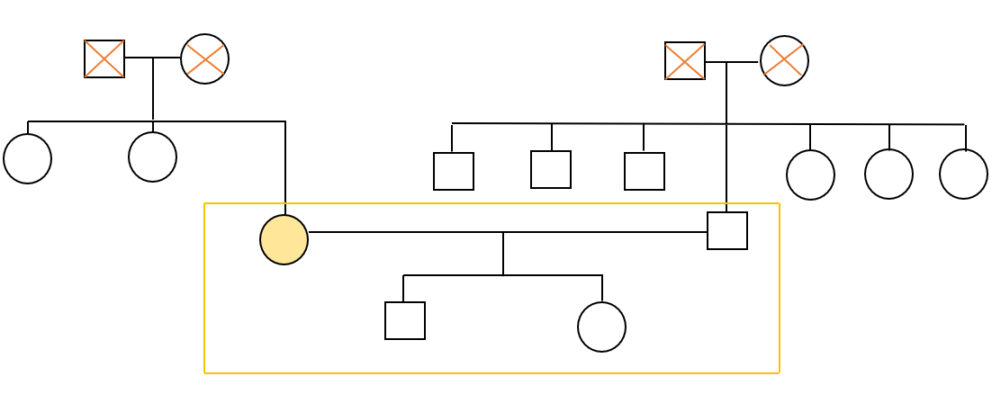

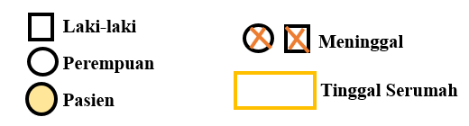

**Gambar 1.** Genogram Keluarga Ny.S

***Family Mapping***

Hubungan antar keluarga Ny. S dapat

dilihat pada gambar 2.

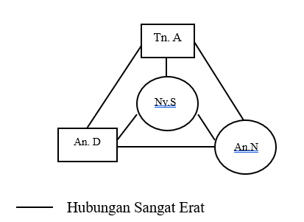

**Gambar 2***. Family Mapping*

***Family APGAR Score***







**Tabel 1.** *Family APGAR Score*

Total *Family Apgar Score* yaitu 9 (nilai 8-10, fungsi keluarga baik)

***Family Lifecycle***

Menurut siklus Duvall, siklus hidup keluarga Ny. S berada dalam tahap V yakni tahap keluarga dengan anak remaja.

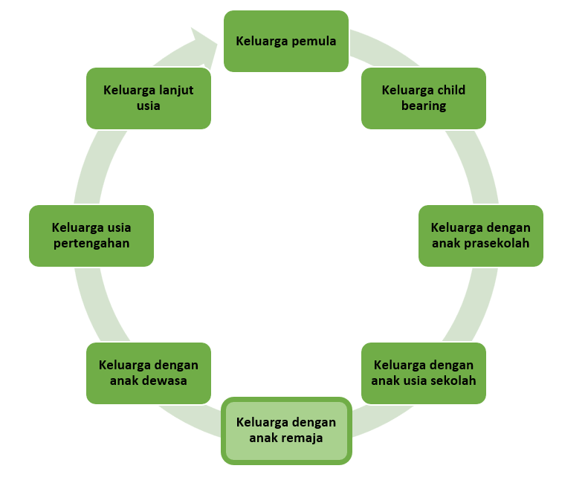

**Gambar 3.** Siklus Hidup Keluarga Ny.S

***Family* SCREEM**

Fungsi patologi pada keluarga dapat dinilai dengan menggunakan SCREEM *Score*, dengan hasil 25, maka dapat disimpulkan fungsi keluarga Ny. S memiliki sumber daya yang adekuat.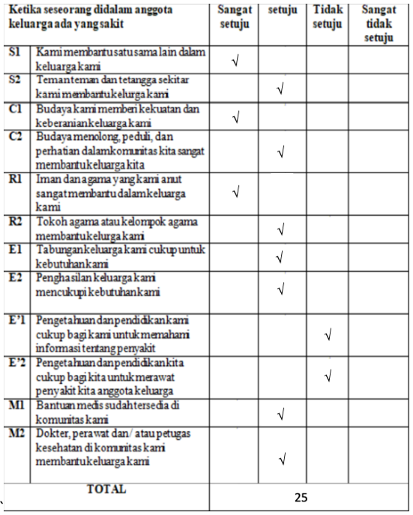

**Tabel 2.** *Family SCREEM* Keluarga Ny. S

**Data Lingkungan Rumah**

Pasien tinggal di rumah permanen milik diri sendiri dengan jumlah orang yang tinggal sebanyak 4 orang terdiri dari pasien, suami dan 2 orang anak. Rumah pasien berukuran 30x10 m2. Terdapat lima kamar tidur, dua ruang tamu, satu ruang keluarga, satu dapur, satu ruang makan, tiga toilet dengan wc duduk. Terdapat tempat untuk mencuci baju dan ruang penjemuran di arah luar pintu dapur. Dinding tembok, lantai keramik, dapur berada di dalam rumah dengan lantai keramik. Sinar matahari cukup masuk ke dalam rumah, ada ventilasi dan jendela di setiap kamar. Rumah sudah dialiri listrik, sumber air dari sumur, fasilitas dapur menggunakan kompor gas, kebutuhan air minum berasal dari air galon.

**Denah Rumah**

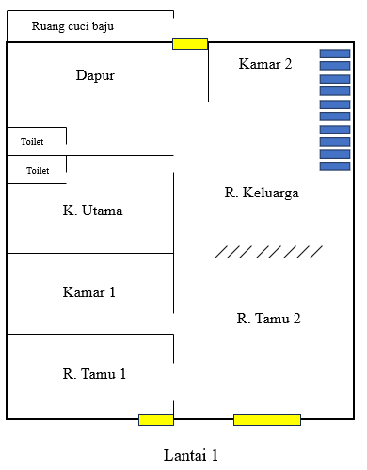

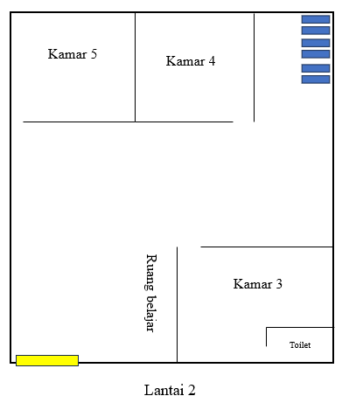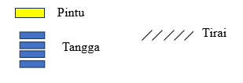

**Gambar 4**. Denah Rumah Ny. S

Pada saat kunjungan didapatkan kebersihan rumah baik. Keadaan rumah secara keseluruhan rapi.

**DIAGNOSTIK HOLISTIK AWAL**

1. **Aspek Personal**

* Alasan kedatangan: Keluhan nyeri pada sendi jari-jari kaki disertai tengkuk terasa berat sehingga leher terasa pegal dan juga rasa nyeri.
* Kekhawatiran: Pasien khawatir keluhan yang dirasakan akan semakin memberat dan dapat menghambat kegiatan sehari-hari.
* Persepsi: Nyeri pada sendi jari kaki disertai kepala dan tengkuk terasa berat mengganggu pasien dalam menjalani aktivitas sehari-harinya. Pasien berpikir bahwa keluhan yang dialaminya karena kolesterol tinggi.
* Harapan: Keluhan berkurang dan hilang sehingga pasien dapat beraktivitas seperti biasa.

1. **Aspek Klinis**

Hiperurisemia + Hiperkolesterol

(ICD X: E78, ICD X: E79)

1. **Aspek Risiko Internal**

* Pola pengobatan yang kuratif
* Jarang berolahraga dan aktivitas fisik tergolong ringan.
* Kurangnya keinginan untuk mengetahui komplikasi apa yang dapat disebabkan oleh penyakit.
* Pola diet dan kebiasaan makan tidak sesuai.

1. **Aspek Risiko Eksternal**

* Kurangnya pengawasan dan dukungan keluarga terhadap pola makan serta aktivitas fisik pasien.
* Kurangnya pengetahuan keluarga terkait faktor risiko dan komplikasi dari penyakit yang diderita pasien.

1. **Derajat Fungsional**

Pasien masih bisa melakukan pekerjaan sehari-hari seperti sebelum sakit sehingga derajat fungsionalnya adalah 1.

**RENCANA INTERVENSI**

Intervensi yang diberikan pada pasien ini berupa medikamentosa dan non-medikamentosa sesuai penyakit pasien. Intervensi medikamentosa bertujuan untuk mengurangi keluhan dan mencegah kekambuhan agar dapat meningkatkan kualitas hidup pasien. Intervensi non medikamentosa dengan memberikan penjelasan mengenai penyakit yang sedang diderita oleh pasien menggunakan poster yang berisikan edukasi berupa pengetahuan mengenai faktor risiko penyakit, pola makan pasien, dan aktivitas fisik.

Kunjungan ke rumah pasien dilakukan sebanyak tiga kali. Kunjungan pertama dilakukan untuk melengkapi data untuk pasien. Kunjungan kedua untuk melakukan intervensi. Kunjungan ketiga untuk mengevaluasi intervensi yang telah dilakukan. Intervensi yang dilakukan terbagi atas *patient center,* *family focused* dan *community oriented.*

**Target Terapi Berdasarkan Diagnosis Holistik Awal**

|  |  |
| --- | --- |
| **Diagnosis Holistik** | **Target Terapi** |
| Hiperurisemia dan hiperkolesterolemia | Gejala berkurang dan kadar  kolesterol darah terkontrol <200  mg/dl. Gejala berkurang dan kadar urecemia <7 mg/dl. |
| Persepsi pasien belum tepat tentang hubungan antara pola hidup dengan penyakitnya | Pasien dapat lebih selektif dalam memilih makanan dan meningkatkan aktivitas fisik. |
| Kurangnya pengetahuan pasien tentang  penyakit yang dialaminya | Pasien dapat  memahami dan lebih peduli terhadap penyakit yang diderita. |

***Patient Centered***

**Non-Medikamentosa**

1. Edukasi dan memberikan informasi tanda dan gejala dari penyakit hiperurisemia, hiperkolesterolemia.
2. Edukasi dan memberikan informasi kepada pasien mengenai komplikasi dari penyakit hiperurisemia dan hiperkolesterolemia.
3. Edukasi dan menjelaskan kepada pasien tentang pengaturan pola makan, minum dan aktivitas fisik.
4. Menjelaskan kepada pasien perlunya pengendalian dan pemantauan penyakit secara berkelanjutan.
5. Edukasi kepada pasien mengenai tanda dan gejala komplikasi dari hiperurisemia, hiperkolesterolemia.

**Medikamentosa**

* Kolkisin 0,5 mg 2 kali sehari (selama 3 hari)
* Allupurinol 100 mg 1 kali sehari (setelah selesai konsumsi kolkisin hingga 1 minggu)
* Simvastatin 20 mg 1 kali sehari

***Family Focused***

1. Edukasi dan memberikan informasi menggunakan media poster kepada anggota keluarga mengenai hiperurisemia dan hiperkolesterolemia.
2. Memberikan edukasi dan informasi kepada keluarga pasien untuk membantu meningkatkan dan memelihara kepatuhan minum obat dan menjaga pola makan dengan memakan makanan rendah lemak, rendah kalori dan tinggi serat, serta minum air putih yang cukup.
3. Memberikan edukasi dan informasi kepada keluarga pasien mengenai hiperurisemia, hiperkolesterolemia.
4. Memberikan edukasi dan informasi mengenai komplikasi jangka panjang tentang penyakit yang diderita pasien.
5. Menjelaskan kepada keluarga perlunya memberikan dukungan baik secara moril maupun material, serta emosional kepada pasien terkait dengan penyakit yang diderita pasien.
6. Konseling mengenai pentingnya mendukung pola pengobatan pertama sedini mungkin agar tidak memperparah penyakit yang diderita anggota keluarga.

***Community Oriented***

1. Memberikan informasi dan motivasi secara langsung kepada pasien dan keluarga agar pasien dapat meningkatkan aktivitas fisik melalui kegiatan olahraga senam di puskesmas
2. Memberikan penjelasan dan motivasi kepada pasien untuk mengikuti serta mengontrol penyakitnya pada kegiatan Pos Binaan Terpadu (Posbindu)

**DIAGNOSTIK HOLISTIK AKHIR**

1. **Aspek Personal**

* Alasan kedatangan: Keluhan nyeri pada sendi jari-jari kaki disertai tengkuk terasa berat sehingga leher terasa pegal dan juga rasa nyeri sudah berkurang.
* Kekhawatiran: Kekhawatiran mulai berkurang dengan meningkatnya pengetahuan pasien tentang sakit yang diderita.
* Persepsi: Pasien telah mengetahui tentang penyakit yaitu hiperurisemia dan hiperkolesterolemia di mana penyembuhannya harus dengan memperhatikan pola hidup dan kebiasaan makan makanan yang kurang baik untuk keadaan tubuhnya, serta mengikuti pengobatan dengan teratur dengan selalu rutin kontrol.
* Harapan: Keluhan hilang dan pasien sudah dapat beraktivitas seperti biasa.

1. **Aspek Klinis**

Hiperurisemia (ICD X: E78)

1. **Aspek Risiko Internal**

* Pasien telah memahami penyebab munculnya penyakit yang diakibatkan oleh konsumsi makanan yang tinggi lemak dan zat purin.
* Pasien telah memahami bahwa berolahraga dan melakukan aktivitas ringan bermanfaat untuk mencegah terjadinya penyakit yang berulang
* Pasien telah memahami pentingnya pola pengobatan pertama sedini mungkin agar tidak memperparah penyakit yang diderita.
* Pasien telah melakukan diet rendah lemak dan rendah purin

1. **Aspek Risiko Eksternal**

* Keluarga: meningkatnya pengawasan dan dukungan keluarga terhadap pola makan serta aktivitas fisik pasien.
* Meningkatnya pengetahuan keluarga terkait faktor risiko dan komplikasi dari penyakit yang diderita pasien.

1. **Derajat Fungsional**

Derajat 1, yaitu mampu melakukan aktivitas seperti sebelum sakit (tidak ada kesulitan)

**PEMBAHASAN**

Pembinaan ini dilakukan sebagai bentuk pelayanan kedokteran keluarga  kepada Ny. S berusia 47 tahun dengan  hiperuricemia dan hiperkolesterolemia serta kepada keluarganya. Pembinaan ini dilakukan secara holistik dengan jumlah kunjungan sebanyak tiga kali. Pada kunjungan pertama, tanggal  22 Mei 2024, dilakukan perkenalan  dengan pasien dan suami pasien  serta menerangkan maksud dan tujuan kunjungan. Setelah melakukan  *informed consent,* berikutnya  dilakukan anamnesis kepada pasien  dan keluarga mengenai penyakit yang  diderita pasien serta keadaan keluarga.

Penyakit pada pasien merupakan penyakit yang dapat dikontrol dengan tujuan agar terhindar dari berbagai komplikasi. Penyakit ini merupakan penyakit yang bergantung pada gaya hidup maka perlu dilakukan pembinaan terhadap keluarga supaya keluarga dapat membantu dalam pengelolaan penyakit pasien.

Diagnosis penyakit pada pasien ditegakkan melalui anamnesis, pemeriksaan fisik, dan pemeriksaan penunjang. Dari hasil anamnesis, pasien mengatakan nyeri sendi jari-jari kaki kanan disertai tengkuk terasa berat sejak 1 hari yang lalu. Nyeri pada sendi jari kaki dirasakan timbul mendadak, lebih nyeri saat beraktifitas dan membaik dengan istirahat. Keluhan nyeri dapat muncul sepanjang hari dan dirasa hilang timbul. Keluhan nyeri pada persendian >1 jam pada pagi hari disangkal. Adanya bengkak, rasa panas dan kemerahan saat nyeri timbul disangkal, benjolan di antara sendi disangkal.

Nyeri tengkuk dirasakan hingga leher terasa pegal. Nyeri tekuk tidak bertambah berat dan berkurang saat istirahat. Tidak ada keluhan penglihatan ganda, maupun kilatan cahaya. Keluhan seperti ini sudah pernah dirasakan sebelumnya namun keluhan hilang timbul.

Pasien sudah pernah mencoba berobat ke puskesmas dan didapatkan kadar kolesterol yang tinggi pada 1 tahun yang lalu dan pasien diberikan pengobatan. Pasien datang ke puskesmas karena mengira keluhan yang terjadi akibat kolesterol pasien tinggi. Riwayat kencing manis dan darah tinggi sebelumnya disangkal.

Pasien memiliki kebiasaan makan nasi sehari 1-2 kali. Makanan yang dikonsumsi cukup bervariasi. Dalam satu kali makan, pasien mengambil nasi sebanyak dua centong nasi, lauk pauk dan sedikit sayuran. Namun pasien tidak pasti memakan nasi dalam satu hari, biasanya pasien sering jajan Pasien mengaku sangat menyukai cumi dan udang. Pasien juga sering mengkonsumsi gorengan, somay dan makanan fast food. Makanan yang dimakan kebanyakan diolah dengan cara digoreng dan dibumbui dengan santan. Aktivitas pasien sebagian besar dihabiskan dengan duduk bersantai menjaga apotek, membersihkan rumah dan mengurusi hewan peliharaan. Jika pasien jenuh, pasien biasanya di rumah menonton film. Pasien jarang berolahraga, kebiasaan merokok, minum minuman alkohol, dan mengonsumsi narkoba disangkal.

Keadaan umum tampak sakit ringan, kesadaran compos mentis, tekanan darah 135/85 mmHg, suhu 36,60C, frekuensi nadi 90x/menit, frekuensi napas 18x/menit, SpO2 99%, berat badan 50 kg, tinggi badan 158 cm, IMT 20,8 kg/m2 (normal). Pada pemeriksaan laboratorium didapatkan kadar kolesterol darah 250 mg/dL dan Asam Urat 7,3 mg/dL.

Pada anamnesis pasien mengeluhkan adanya nyeri kepala yang menjalar sampai ke tengkuk dan pada pemeriksaan laboratorium didapatkan kenaikan pada kadar kolesterol yaitu 250 mg/dL, dimana hal ini dapat menunjang untuk pasien terdiagnosis hiperkolesterolemia. Berdasarkan literatur, target kolesterol yang diinginkan adalah <200 mg/dL.1

Tatalaksana yang diberikan berupa tatalaksana medikamentosa dan non- medikamentosa terkait penyakit yang diderita pasien. Tatalaksana medikamentosa memberikan obat simvastatin 1x20 mg, 1x1 tablet. Tujuan pemberian simvastatin adalah menurunkan jumlah kolesterol dengan cara menurunkan sintesis kolesterol di hati. Statin menghambat secara kompretitif koenzim HMG-CoA reduktase. Penghambatan enzim tersebut dapat menurunkan konsentrasi kolesterol seluler yang akan menyebabkan peningkatan ekskresi reseptor LDL pada permukaan hepatosit yang berakibat akan meningkatnya pengeluaran K- LDL dari darah dan penurunan konsentrasi dari K-LDL dan lipoprotein apo-B lainnya termasuk trigliserid. Statin merupakan obat yang cocok untuk pasien dengan masalah hiperkolesterolemia yang lama dan sulit dikontrol. Efek samping dari obat ini adalah myositis yang ditandai dengan nyeri otot, myalgia, miopati, penurunan massa dan kekuatan otot dan timbulnya gangguan fungsi hati. Oleh karena itu, diperlukan pemantauan terhadap penggunaan obat.8

Diagnosis hiperurisemia pada pasien ditegakkan atas dasar anamnesis, pemeriksaan fisik dan penunjang. Didapatkan pasien mengeluhkan nyeri pada jari- jarinya, tetapi pada pemeriksaan fisik tidak ditemukan adanya tanda-tanda peradangan pada persendian pasien, hal ini mungkin terjadi karena serangan awal dari komplikasi hiperurisemia berupa arthritis gout akut cenderung mereda secara spontan dalam 3-10 hari dengan durasi dan interval kekambuhan yang berbeda pada setiap pasien, hal ini sesuai karena pada anamnesis pasien mengatakan keluhan pertama kali muncul 1 bulan lalu. Saat dilakukan pemeriksaan kadar asam urat serum didapatkan hasil 7,3 mg/dl. Risiko komplikasi artritis gout atau urolitiasis oleh deposit kristal Monosodium Urat (MSU) meningkat sejalan dengan peningkatan kadar asam urat serum.3

Setelah menentukan diagnosis holistik awal pada pasien, dibuatlah rencana intervensi meliputi tatalaksana farmakologi dan non farmakologi yang sesuai dengan hasil kunjungan pertama. Tatalaksana farmakologi yang diberikan berupa kolkisin 2x0,5mg selama tiga hari. Pengobatan ini dipilih karena pasien sedang dalam fase akut, Pilihan terapi gout akut dengan onset <24 jam adalah kolkisin. Dosis awal kolkisin saat fase akut yaitu 1 mg, diikuti dengan 0,5 mg pada satu jam kemudian sehingga totalnya menjadi 1,5 mg untuk hari pertama terapi. Selanjutnya, dosis [kolkisin](https://www.uptodate.com/contents/colchicine-drug-information?topicRef=1666&source=see_link) dapat dikurangi menjadi 0,5 mg dua kali sehari hingga 48 jam setelah keluhan teratasi. 11

Tatalaksana farmakologi lanjutan yang diberikan setelah melewati fase akut berupa agen penurun asam urat Allupurinol 1x100mg diberikan selama 1 minggu dan dievaluasi dengan target pengobatan yaitu asam urat < 6 mg/dL. Pengobatan ini dipilih karena pasien sedang tidak dalam fase akut, pemberian allupurinol sesuai pedoman dimulai dari dosis terendah 100mg kemudian dapat dinaikan bertahap dengan dosis maksimal 800mg/hari bila kadar asam urat serum tidak turun. 12

Prinsip penatalaksanaan komprehensif hiperurisemia meliputi: 1. Mengatasi serangan akut segera dengan obat analgetik, kolkisin, kortikosteroid; 2. Mencegah serangan berulang dengan obat analgetic dan kolkisin dosis rendah; 3. Mengelola hiperurisemia dengan obat penurun asam urat dan modifikasi gaya hidup ((minum cukup 8-10 gelas/hari), menjaga berat badan ideal, pola diet sehat rendah purin).11

Individu dengan hiperurisemia, terutama mereka yang memiliki kadar asam urat serum yang lebih tinggi, berisiko mengalami artritis gout. Namun, sebagian besar penderita hiperurisemia tidak pernah mengalami gout, dan pengobatan profilaksis tidak diindikasikan. Selain itu, baik kerusakan ginjal struktural maupun tofi tidak dapat diidentifikasi sebelum serangan pertama.

Karena pengobatan dengan agen antihiperurisemia spesifik membuat pasien minum >1 obat, biaya lebih jika pasien membeli obat sendiri, dan potensi toksisitas, pengobatan rutin hiperurisemia asimtomatik tidak dapat dibenarkan selain untuk pencegahan nefropati asam urat akut. Selain itu, skrining rutin untuk hiperurisemia asimptomatik tidak dianjurkan.

Namun, jika hiperurisemia didiagnosis, penyebabnya harus ditentukan. Faktor penyebab harus diperbaiki jika kondisinya sekunder, dan masalah terkait seperti hiperkolesterolemia, hipertensi, diabetes melitus, dan obesitas harus diobati.3 Sehingga pada pasien hanya diberikan untuk obat simvastatin untuk satu minggu serta kolkisin selama tiga hari dan rencana intervensi lebih ditekankan pada edukasi pada pasien dan keluarga, modifikasi gaya hidup melalui media mengenai penyakit pasien.

Pada kunjungan kedua, dilakukan intervensi kepada pasien dan keluarga pasien. Intervensi yang dilakukan dengan memberikan penyuluhan mengenai penyakit pasien dengan menggunakan media poster. Media poster berisi beberapa materi mengenai kolesterolemia dan urecemia yang disertai gambar sehingga diharapkan mudah dipahami oleh pasien. Intervensi yang difokuskan adalah mengenai pengetahuan pasien dan keluarga pasien mengenai penyakit, gejala dan tanda, pencegahan serta prinsip gizi seimbang.

Peran Family focused pada intervensi ini diharapkan seluruh anggota keluarga dapat menjadi pengawas kepada pasien selama menjalani pengobatan. Keluarga pasien juga diharapkan memiliki peran dalam penerapan perilaku hidup sehat dan menerapkan prinsip diet gizi seimbang. Keluarga pasien juga diharapkan dapat bertanggung jawab terhadap pasien untuk menghantarkan pasien berobat dan melakukan pemeriksaan kesehatan rutin minimal 3 bulan sekali di layanan kesehatan.

Evaluasi dilakukan 1 minggu setelah dilakukan intervensi. Kegiatan evaluasi bertujuan untuk menilai apakah target yang diharapkan dari kegiatan intervensi tercapai. Dilakukan anamnesis kembali pada pasien dan didapatkan bahwa keluhan nyeri pada jari- jari kaki dan tengkuk terasa berat sudah tidak dirasakan. Setelah dilakukan intervensi pengetahuan pasien terkait penyakitnya sudah jauh lebih baik. Pasien sudah mulai rutin olahraga dengan jalan pagi di sekitar rumah selama 30 menit. Pasien juga mulai mengatur pola makan dengan menyesuaikan kebutuhan gizi yang disarankan dengan menghindari makanan yang tinggi lemak dan makan-makanan yang tinggi serat.

Kekhawatiran pasien akan penyakitnya juga sudah mulai berkurang. Pada persepsi, pasien telah mengetahui bahwa keluhan nyeri pada jari-jari kaki yang dideritanya berkaitan dengan tingginya kadar kolesterol dan asam urat di tubuh pasien. Harapan pasien terhadap keluhannya dapat berkurang dan dapat mengontrol penyakitnya supaya tidak semakin memburuk. Kadar kolesterol dan asam urat pasien setelah dilakukan intervensi sudah mencapai target yaitu 165 mg/dL; 6,2 mg/dL.

# DAFTAR PUSTAKA

1. Kementerian Kesehatan RI. Laporan Nasional Rkd 2018 Final.Pdf. Badan Penelitian Dan Pengembangan Kesehatan 198. 2018.

2. Badan Penelitian dan Pengembangan Kesehatan. Riset Kesehatan Dasar (Riskedas 2018). In Kementrian Kesehatan RI. Jakarta 2018.

3. Jameson JL, Fauci AS, Kasper DL, Hauser SL, Longo DL dan LJ. Harrison’s Principle of Internal Medicine. 19th Editi. McGraw-Hill Education; 2015.

4. Kemenkes RI. 2018. Riset Kesehatan Dasar; RISKESDAS. Jakarta: Balitbang Kemenkes RI.

5. Kementerian Kesehatan RI. Rencana Aksi Nasional Penyakit Tidak Menular 2015-2019. Kementrian Kesehatan RI. Published online 2017:1-166.

6. Soleha M. Kadar Kolesterol Tinggi Dan Faktor-Faktor Yang Berpengaruh Terhadap Kadar Kolesterol Darah. Indones J Biotechnol Med. 2012;1(2):5–92.

7. Rizki Utami E. Penatalaksanaan Hiperkolesterolemia dan Obesitas Grade II Pada Pasien Wanita Usia 47 Tahun Melalui Pendekatan Kedokteran Keluarga. 2020. Medula Vol 10:2;32

8. Talreja O, Kerndt CC, Cassagnol M. Simvastatin. [Updated 2023 Jun 5]. In: StatPearls [Internet]. Treasure Island (FL): StatPearls.

9. RSUD Solok. (2014). SOP : Pemberian Diet Penyakit Gout Arthritis.

10. IDI. Panduan Praktik Klinis Bagi Dokter di Fasilitas Pelayanan Kesehatan Primer. Menteri Kesehat Republik Indonesia. Published online 2017:162, 364.

11. Perhimpunan Rheumatologi Indonesia. 2018. Pedoman Diagnosis dan Pengelolaan Gout.

12. Keputusan Menteri Kesehatan RI Nomor:HK.01.07/MENKES/1186/2022 tentang Panduan Praktik Klinis Bagi Dokter di Fasilitas Pelayanan Kesehatan Tingkat Pertama.